

INSTITUTO FEDERAL SUL-RIO-GRANDENSE

CAMPUS SAPUCAIA DO SUL

**PRÓ-REITORIA DE ENSINO**

**PLANO DE ENSINO**

**PLANO DE ENSINO**

**Curso:** Superior de Engenharia Mecânica

**Disciplina:** Processamento de Polímeros II

**Turma:** 10E

**Professor(a):** Roberto Luiz Rodriguez Ferreira

**Carga horária total:** 60h

**Ano/semestre:** 2019/2

|  |
| --- |
| **1.EMENTA:** Processos de transformação de materiais poliméricos utilizados na fabricação de produtos intermediários e finais no setor industrial do plástico. Estudo dos processos de sopro, termoformagem, rotomoldagem e outros. |

|  |
| --- |
| **2.OBJETIVOS:** Compreender os processos menos usuais de transformação de termoplásticos e de termofixos. |

|  |
| --- |
| **3. CONTEÚDOS PROGRAMÁTICOS:**   * UNIDADE I – Processos de transformação de termoplásticos   + Sopro   + Termoformagem   + Rotomoldagem   + Recobrimento (laminação, espalmagem, “casting”, etc)   + Soldagem   + Usinagem   + Obtenção de produtos expandidos * UNIDADE II - Processos de transformação de plásticos termofixos   + Compressão   + Transferência   + Injeção   + Moldagem por Injeção e Reação (RIM) * UNIDADE III - Processos de transformação de elastômeros * UNIDADE IV – Equipamentos para preparação de matérias-primas |

**4.** **PROCEDIMENTOS DIDÁTICOS:**

Aulas expositivas dos conteúdos propostos, leitura e interpretação de textos, discussões e confecção de trabalhos. Utilização de quadro e data show, apostila, vídeos e filmes, também dos equipamentos do laboratórios de transformação de plásticos.

5. PROCEDIMENTOS E CRITÉRIOS DE AVALIAÇÃO:

Desempenho do aluno em duas avaliaçoes escritas – peso 10

Provas de recuperação para os alunos que não atingirem a média 6

**6.** **Horário disponível para atendimento presencial:**

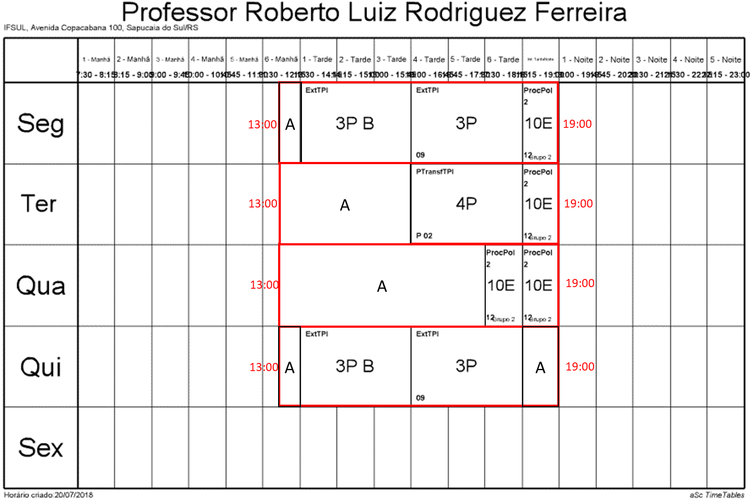

**A:** Horários disponíveis para atendimento, na sala dos professores ou nos laboratórios de transformação.

**7.Bibliografia básica:**

STRONG, A.B. **Plastics Materials and Processing**. New Jersey: Prentice Hall, 2000.

MICHAELI, W. **Plastics Processing - An Introduction**. Munich: Hanser, 1995.

THRONE, J. L.**Thermoforming**. Munich: Hanser, 1987.

**8.Bibliografia complementar:**

CHEREMISINOFF, N. P. **Elastomer Technology Handbook**. Boca Raton: CRC, 1993.

KLEMPNER, D.; FRISCH, K. C. **Handbook of Polymeric Foams and Foam Technology**. Munich: Hanser, 1991.

LEE, N. C. ed. **Plastic Blow Molding Handbook**. New York: Chapman & Hall, 1990.

RUBIN, I. ed. **Handbook of Plastic Materials and Technology**. New York: Wiley- interscience, 1993.

THOMAS, S. **Polymer Processing And Characterization. 1. ed**. Taylor & Francis, 2012.

**CRONOGRAMA**

**INSTITUTO FEDERAL SUL-RIO-GRANDENSE - CAMPUS SAPUCAIA DO SUL**

**Curso:** Superior de Engenharia Mecânica

**Disciplina:** Processamento de Polímeros II

**Professor(a):** Roberto Luiz Rodriguez Ferreira

**Ano/semestre:** 2019/2

**Turma:** 10E

**Email:** rferreira@sapucaia.ifsul.edu.br

|  |  |  |  |
| --- | --- | --- | --- |
| Aula | Data | Dia | Assunto |
| 1 | 30/07 | Terça | Apresentação da disciplina |
| 2 | 31/07 | Quarta | Apresentação da disciplina |
| 3 | 05/08 | Segunda | Demonstração de injeção – **RESERVAR LABS., MÁQUINAS E PROFESSOR** |
| 4 | 06/08 | Terça | Demonstração de extrusão e sopro – **RESERVAR LABS. E MÁQUINAS** |
| 5 | 07/08 | Quarta | Extrusão, Sopro, Injeção e Reciclagem |
| 6 | 12/08 | Segunda | Equipamentos preparação M.P. |
| 7 | 13/08 | Terça | Equipamentos preparação M.P. |
| 8 | 14/08 | Quarta | Equipamentos preparação M.P. |
| 9 | 21/08 | Quarta | Processos de Sopro |
| 10 | 26/08 | Segunda | Processos de Sopro |
| 11 | 27/08 | Terça | Processos de Sopro |
| 12 | 28/08 | Quarta | Processos de Sopro |
| 13 | 02/09 | Segunda | Processos de Sopro |
| 14 | 03/09 | Terça | Processos de Termoformagem |
| 15 | 04/09 | Quarta | Processos de Termoformagem |
| 16 | 09/09 | Segunda | Processos de Rotomoldagem |
| 17 | 10/09 | Terça | Processos de Rotomoldagem |
| 18 | 11/09 | Quarta | Processos de Rotomoldagem |
| 19 | 14/09 | Sábado | Sábado Letivo |
| 20 | 16/09 | Segunda | Processos de Rotomoldagem |
| 21 | 17/09 | Terça | Processos de Rotomoldagem |
| 22 | 18/09 | Quarta | Processos de Rotomoldagem |
| 23 | 23/09 | Segunda | Processos de Espalmagem, Calandragem e Usinagem |
| 24 | 24/09 | Terça | Processos de Espalmagem, Calandragem e Usinagem |
| 25 | 25/09 | Quarta | Processos de Espalmagem, Calandragem e Usinagem |
| 26 | 30/09 | Segunda | Processos de Espalmagem, Calandragem e Usinagem |
| 27 | 01/10 | Terça | Processos de Espalmagem, Calandragem e Usinagem |
| 28 | 02/10 | Quarta | Processos de Espalmagem, Calandragem e Usinagem |
| 29 | 07/10 | Segunda | Processos de Soldagem de termoplásticos |
| 30 | 08/10 | Terça | Processos de Soldagem de termoplásticos |
| 31 | 09/10 | Quarta | Processos de Soldagem de termoplásticos |
| 32 | 14/10 | Segunda | Estudo dirigido Prova 1 |
| 33 | 15/10 | Terça | Estudo dirigido Prova 1 |
| **34** | 16/10 | Quarta | **PROVA 1** |
| 35 | 21/10 | Segunda | Processos de Termofixos |
| 36 | 22/10 | Terça | Processos de Termofixos |
| 37 | 23/10 | Quarta | Processos de Termofixos |
| 38 | 29/10 | Terça | Processos de Termofixos |
| 39 | 30/10 | Quarta | Processos de Termofixos |
| 40 | 04/11 | Segunda | Processos de Compósitos |
| 41 | 05/11 | Terça | INOVTEC |
| 42 | 06/11 | Quarta | INOVTEC |
| 43 | 11/11 | Segunda | Processos de Compósitos |
| 44 | 12/11 | Terça | Processos de Compósitos |
| 45 | 13/11 | Quarta | Processos de Compósitos |
| 46 | 18/11 | Segunda | Processos de Elastômeros |
| 47 | 19/11 | Terça | Processos de Elastômeros |
| 48 | 20/11 | Quarta | Processos de Elastômeros |
| 49 | 25/11 | Segunda | Processos de Elastômeros |
| 50 | 26/11 | Terça | Processos de Elastômeros |
| 51 | 27/11 | Quarta | Processos de Elastômeros |
| Aula | Data | Dia | Assunto |
| 52 | 02/12 | Segunda | Estudo dirigido Prova 2 |
| 53 | 03/12 | Terça | Estudo dirigido Prova 2 |
| **54** | 04/12 | Quarta | Prova 2 |
| 55 | 09/12 | Segunda | Recuperação Prova 1 |
| 56 | 10/12 | Terça | Recuperação Prova 1 |
| **57** | 11/12 | Quarta | Recuperação Prova 1 |
| 58 | 16/12 | Segunda | Recuperação Prova 2 |
| 59 | 17/12 | Terça | Recuperação Prova 2 |
| **60** | 18/12 | Quarta | Recuperação Prova 2 |